kwiecień 2026

SPOTKANIA W MUZEUM:
Udział w zajęciach stacjonarnych zostaje każdorazowo potwierdzony podpisem prowadzącego w indeksie PDZ. Brak podpisu będzie równoznaczny z brakiem obecności na zajęciach, a tym samym ich niezaliczeniem.

Powtórki z wystaw stałych i oprowadzania tematyczne

Relacje polsko-żydowskie w okresie okupacji –
tematyczne oprowadzanie po wystawie stałej

- 10 kwietnia (piątek), godz. 17.30
- Fabryka Emalia Oskara Schindlera, ul. Lipowa 4
- Bartosz Heksel (Muzeum Krakowa)
- udział w oprowadzaniu może stanowić późniejszą podstawę do prolongaty certyfikatów przewodnickich

Oprowadzania kuratorskie po wystawach czasowych

Drzewa dla zaawansowanych –
specjalistyczne oprowadzanie kuratorskie po wystawie czasowej

- 11 kwietnia (sobota), godz. 14.00 – grupa I
- 21 kwietnia (wtorek), godz. 16.00 – grupa II
- Kamienica Hipolitów, pl. Mariacki 3
- Maria Lempart, Kamil Kopek (Muzeum Krakowa)
Wojenne dzieci –
specjalistyczne oprowadzanie po wystawie czasowej

- 13 kwietnia (poniedziałek), godz. 14.30
- Fabryka Emalia Oskara Schindlera, ul. Lipowa 4
- Beata Łabno (Muzeum Krakowa)

Spacery

Rzeźby Bronisława Chromego
– spacer po Parku Decjusza i oprowadzanie po kościele na Woli Justowskiej

- 14 kwietnia (wtorek), godz. 14.00 – grupa I
- 23 kwietnia (czwartek), godz. 14.00 – grupa II
- Miejsce zbiórki: Autorska Galeria Bronisława Chromego, ul. Krańcowa 9
- Grażyna Chromy-Rościszewska (Fundacja im. Bronisława Chromego), Justyna Kasińska (Muzeum Krakowa),
ks. kanonik Roman Łędzki (proboszcz parafii NMP Królowej Polski
w Krakowie – Wola Justowska)

Dziedzictwo rolnicze i ogrodnicze dawnej podkrakowskiej wsi, czyli rośliny z ogrodu Tetmajerów i Rydlów
- spacer po Bronowicach Małych

- 22 kwietnia (środa), godz. 16.00
- Miejsce zbiórki: Rydlówka, ul. Włodzimierza Tetmajera 28 (przy kasie oddziału)
- Kamil Kopek (Muzeum Krakowa)

Płatny specjalistyczny kurs tematyczny
Udział w kursie jest odpłatny i wynosi 100 zł od osoby. Opłaty za uczestnictwo należy dokonać przelewem na konto bankowe Muzeum Krakowa (Bank PEKAO BP S.A. 95 1020 2892 0000 5102 0591 0361) w ciągu 3 dni od momentu dokonania rezerwacji przez formularz, ale nie później niż przed datą rozpoczęcia kursu, tj. przed 20 kwietnia. W tytule przelewu należy wpisać „PDZ kurs – (imię i nazwisko)”. Nie ma możliwości wniesienia opłaty za kurs tematyczny na miejscu kartą, gotówką lub blikiem. Potwierdzenie wykonania przelewu oraz dane adresowe, na które zostanie wystawiona obowiązkowa faktura, należy wysłać na adres przewodnicy@muzeumkrakowa.pl Faktury za opłatę wystawiać będzie Centrum Obsługi Zwiedzających i rozsyłać je drogą e-mail.

Święta wiosenne w tradycji żydowskiej –
wykład oraz oprowadzanie tematyczne po wystawie stałej

- 20 kwietnia (poniedziałek), godz. 14.00
- Stara Synagoga, ul. Szeroka 24
- Aleksandra Gaj, dr Przemysław Zarubin, Piotr Figiela (Muzeum Krakowa)
- blok zajęć obejmuje wykład w godz. 14.00 – 15.35 (w sali edukacyjnej) oraz oprowadzanie tematyczne po wystawie w godz. 15.45 – 16.45
- opłata za udział: 100 zł brutto od uczestnika
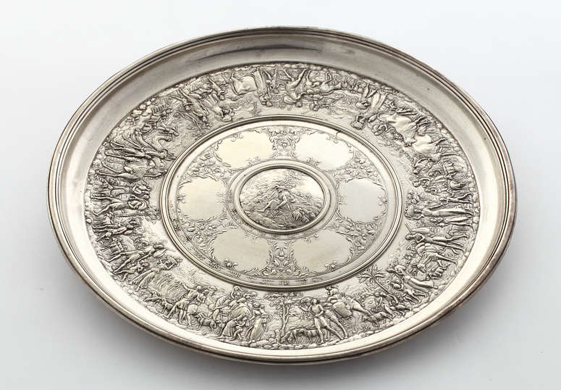
(Talerz sederowy z postacią Mojżesza i sceną Wyjścia Izraelitów z Egiptu
MHK-645/VII)

Kurs dla przewodników „Święta wiosenne w tradycji żydowskiej” poświęcony jest najważniejszym świętom wiosennym w kalendarzu hebrajskim: Purim, Pesach oraz Szawuot. Zajęcia mają na celu pogłębienie wiedzy uczestników na temat ich genezy, historycznego kontekstu, religijnego znaczenia, bogatej symboliki i obrzędowości.

Uczestnicy dowiedzą się nie tylko kiedy, jak są i były obchodzone te święta w Polsce, Izraelu i na świecie ale przede wszystkim dlaczego mają takie znaczenie w kulturze żydowskiej i jakie były przyczyny wprowadzenia tych świąt do kalendarza hebrajskiego.

W pierwszej części, realizowanej w sali edukacyjnej z wykorzystaniem prezentacji multimedialnej, kursanci poznają najpierw radosne święto Purim oraz towarzyszące mu wydarzenia opisane w Księdze Estery (Megillat Ester), omówione zostaną także charakterystyczne zwyczaje, takie jak przygotowywanie koszernego poczęstunku czy wysyłanie darów żywnościowych (miszloach manot). Podczas części o Pesach, zwanego Świętem Przaśników wyjaśniona zostanie temat wyjścia Izraelitów z Egiptu jako fundamentalnego wydarzenia teologii judaizmu. Dowiemy się dlaczego w domach nie ma produktów kwaszonych, co to jest seder i jak należy czytać Haggady. Część poświęcona Szawuot przybliży znaczenie tego święta jako upamiętnienia nadania Tory na Synaju oraz jego rolnicze korzenie. Przedstawione zostaną zwyczaje całonocnego studiowania tekstów religijnych (tikun lejl Szawuot) i czytania Księgi Rut.

Druga część zajęć obejmie oprowadzanie po wystawie, podczas którego uczestnicy przeanalizują wybrane eksponaty w kontekście symboliki święta i jego funkcjonowania w tradycji europejskich gmin żydowskich. Uczestnicy poznają także szerszy kontekst kulturowy poszczególnych świąt ze szczególnym uwzględnieniem wątków krakowskich. Kurs ma charakter pogłębiony – zakłada analizę źródeł oraz interpretację materiałów ikonograficznych i muzealnych oraz projekcje filmowe umożliwiając uczestnikom pełniejsze zrozumienie miejsca wiosennych świąt w religii, historii i kulturze żydowskiej.

Uwaga – w 2026 r. nie jest planowane regularne szkolenie przewodnickie w Oddziale Stara Synagoga.

SPOTKANIA ONLINE:
* Udział w zajęciach odbywających się w formule online potwierdza każdorazowo na swojej liście prowadzący spotkanie. Osoby biorące w nim udział zobowiązane są do podania swojego imienia i nazwiska umożliwiających ich jasną identyfikacją. Brak podania takich informacji będzie równoznaczny z brakiem obecności na zajęciach, a tym samym ich niezaliczeniem. Osoby biorące udział w zajęciach odbywających się w formule online w swoich indeksach w rubryce „podpis prowadzącego” pozostawiają puste miejsce.

Wykłady

Architektura dla wtajemniczonych – renesans

- 24 kwietnia (piątek), godz. 16.00
- Wykład online na platformie ZOOM (link do spotkania zostanie przesłany uczestnikom w dniu wykładu rano)
- Anna Magiera (Muzeum Krakowa)

UWAGA! Na wszystkie powyższe spotkania konieczna jest rezerwacja miejsc
za pośrednictwem formularza dostępnego pod adresem:
https://muzeumkrakowa.pl/formularz-przewodnik-dla-zaawansowanych

W przypadku rezygnacji z zarezerwowanych zajęć, prosimy o pilne przekazanie informacji do Działu Edukacji (przewodnicy@muzeumkrakowa.pl, +48 12 422 52 12 (wew. 12). Zwolnione miejsca wyświetlą się w formularzu ponownie jako dostępne. Zachęcamy więc do śledzenia zmian w formularzu w ciągu całego miesiąca

WYDARZENIA W RAMACH INNYCH CYKLI MUZEALNYCH:

Cień wojny nad uzdrowiskiem – Swoszowice w dniach 18–23 stycznia 1945 roku

- 12 kwietnia (niedziela), godz. 15.00
- Muzeum i Centrum Ruchu Harcerskiego, ul. Forteczna 28
- Grzegorz Jeżowski (Muzeum Krakowa)
- wykład w ramach wystawy czasowej Swoszowice siarką i wodami słynące – nasze miejsce na ziemi – rodzin Sternschuss-Staniewskich i Wodzinowskich
- wstęp wolny, brak konieczności rezerwacji miejsc

UWAGA! Na spotkania uwzględnione w rubryce
WYDARZENIA W RAMACH INNYCH CYKLI MUZEALNYCH
zapisów NIE prowadzi Dział Edukacji. Sposób rezerwacji miejsc i ewentualne informacje o kosztach udziału zostały podane przy każdych zajęciach osobno

KALENDARIUM:

- 10.04.2026, godz. 17.30, Relacje polsko-żydowskie w okresie okupacji – tematyczne oprowadzanie po wystawie stałej (Bartosz Heksel)
- Fabryka Emalia Oskara Schindlera, ul. Lipowa 4

- 11.04.2026, godz. 14.00, Drzewa dla zaawansowanych – specjalistyczne oprowadzanie kuratorskie po wystawie czasowej – grupa I (Kamil Kopek)
- Kamienica Hipolitów, pl. Mariacki 3

- 12.04.2026, godz. 15.00, Cień wojny nad uzdrowiskiem – Swoszowice w dniach 18–23 stycznia 1945 roku (Grzegorz Jeżowski)
- Muzeum i Centrum Ruchu Harcerskiego, ul. Forteczna 28

- 13.04.2026, godz. 14.30, Wojenne dzieci – specjalistyczne oprowadzanie po wystawie czasowej (Beata Łabno)
- Fabryka Emalia Oskara Schindlera, ul. Lipowa 4

- 14.04.2026, godz. 14.00, Rzeźby Bronisława Chromego – spacer po Parku Decjusza i oprowadzanie po kościele na Woli Justowskiej – grupa I (Grażyna Chromy-Rościszewska, Justyna Kasińska, ks. kanonik Roman Łędzki)
- Miejsce zbiórki: Autorska Galeria Bronisława Chromego, ul. Krańcowa 9

- 20.04.2026, godz. 14.00, Płatny kurs tematyczny – Święta wiosenne w tradycji żydowskiej – wykład oraz oprowadzanie tematyczne po wystawie stałej (Aleksandra Gaj, dr Przemysław Zarubin, Piotr Figiela)
- Stara Synagoga, ul. Szeroka 24

- 21.04.2026, godz. 16.00, Drzewa dla zaawansowanych – specjalistyczne oprowadzanie kuratorskie po wystawie czasowej – grupa II (Maria Lempart)
- Kamienica Hipolitów pl. Mariacki 3

- 22.04.2026, godz. 16.00, Dziedzictwo rolnicze i ogrodnicze dawnej podkrakowskiej wsi, czyli rośliny z ogrodu Tetmajerów i Rydlów
- spacer po Bronowicach Małych (Kamil Kopek)
- Miejsce zbiórki: Rydlówka, ul. Włodzimierza Tetmajera 28 (przy kasie oddziału)

- 23.04.2026, godz. 14.00, Rzeźby Bronisława Chromego – spacer po Parku Decjusza i oprowadzanie po kościele na Woli Justowskiej – grupa II (Grażyna Chromy-Rościszewska, Justyna Kasińska, ks. kanonik Roman Łędzki)
- Miejsce zbiórki: Autorska Galeria Bronisława Chromego, ul. Krańcowa 9

- 24.04.2026, godz. 16.00, Architektura dla wtajemniczonych – renesans (Anna Magiera)
- Wykład online na platformie ZOOM (link do spotkania zostanie przesłany uczestnikom w dniu wykładu rano)

